troubles en
pays de bree

Soirée enquête pour 10 joueurs (6 adultes et 4 enfants)
et un organisateur

Soirée-enquête se déroulant dans le monde du « Seigneur des Anneaux » de J.R.R. Tolkien. La description géographique, le contexte historique et certains noms sont soumis à copyright de J.R.R. Tolkien et ses ayant-droit. Le reste est la propriété de leur auteur, qui autorise et encourage la libre diffusion et modification hors utilisation commerciale. (Licence Creative Commons (CC BY-NC-SA 3.0 FR). Questions, remarques : Stéphanie à vicla31@gmail.com
I_ Généralités
1_ Qu’est ce qu’une soirée-enquête ?
Ou Huis-clos, ou murder party… C’est une forme de jeu de rôle grandeur nature se déroulant sur un temps très court avec un nombre limité de participants (de 10 à 20).
Chaque joueur se voit remettre une fiche lui décrivant le personnage qu’il va devoir incarner physiquement pour la soirée. La fiche décrit le contexte historique, les événements plus ou moins mystérieux s’étant déjà déroulés ainsi que les règles de jeu pour la soirée. Une partie plus spécifique décrit son personnage, ses actions passées, ce qu’il peut faire, ainsi que ses objectifs. Elle peut aussi contenir des indices sur les autres personnages participants. Pour l’ambiance il est demandé aux participants de porter un costume correspondant à leur personnage.
Un type de joueur particulier est l’organisateur, il connait tout les rôles et les tenants et aboutissants de l’intrigue. Il peut répondre à toutes les questions que vous vous posez.
2_ Concrètement, qu’est ce que je dois faire ?
Jouer le rôle qui vous a été assigné, c'est-à-dire incarner votre personnage en fonction de son caractère et des éléments décrit sur votre fiche. En outre, chaque personnage a un ou plusieurs objectifs à remplir pour la soirée.
Pour se rapprocher de vos objectifs, il vous faudra improviser, discuter, négocier, convaincre les autres joueurs. Pour vous aider, vous pourrez également faire quelques actions spéciales décrites sur votre fiche (demandez à l’organisateur).
3_ J’ai peur de pas savoir faire
Courage, ce n’est pas grave si vous « jouez faux », le but est de passer une bonne soirée en jouant un personnage caricatural (ne jamais hésiter à en faire trop).
4_ Et la triche ?
C’est très facile de tricher lors d’une soirée-enquête… et totalement sans intérêt. Le but est de passer un bon moment tous ensemble. Il n’y a pas vraiment de gagnant, seulement des histoires à partager.
5_ La particularité de « Trouble en Pays de Bree » ?
Cette soirée-enquête a été conçue pour être jouée en même temps par des adultes et des enfants. Un certains nombre de rôles sont réservés aux enfants (ceux des hobbits). Leurs rôles et objectifs sont plus simples que ceux des adultes, mais néanmoins très importants pour l’intrigue, ne les négligez pas.
II_ Contexte
L’histoire se passe dans le monde médiéval-fantastique du « Seigneur des Anneaux » de J.R.R. Tolkien, plus particulièrement à la fin du livre 3 : « Le retour du roi ».
La lutte entre le Gondor et le Mordor s’est achevée par la bataille de la Porte Noire le 25 mars de l'an 3019, en fait une énorme diversion qui a permis au hobbit Frodon de détruire l’Anneau unique. Sauron, chef de l'armée du Mordor, ainsi que ses lieutenants, les nazguls, ont été détruits. Mais cette guerre a couté cher aux Peuples Libres.
Le pays de Bree a envoyé quelques troupes en renfort (en fait des individus partis chercher l'aventure) et des vivres, mais d'une manière générale, les habitants du pays de Bree s'intéressent peu à ce qui se passe hors de leurs frontières.
Or depuis le mois d'avril 3019, des bandes de brigands errent dans les environs, pillant les habitants et semant le désordre dans le pays paisible et civilisé de Bree. Les communications avec la Comté (le pays des hobbits) ont même été peu à peu coupées, la bière et l'herbe à pipe (spécialités de la Comté) n'arrivent plus jusqu'à Bree (scandale!).
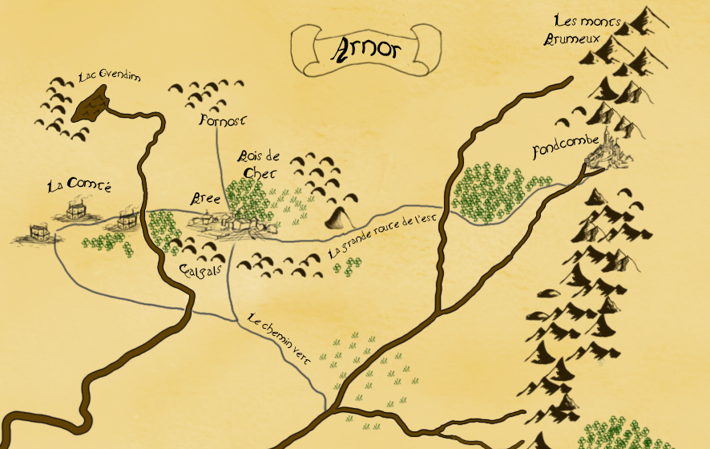
La situation est donc explosive à Bree, tandis que les élections municipales approchent. Le maire sortant, le vieux Edwin Tremblesaule compte bien être réélu avec l'aide de son premier adjoint Flint Levesable. Or deux autres candidats se sont manifestés, Owen Pailledoux, héros local de la bataille de la Porte Noire, et Clar Fortegrive, un riche marchand. Les deux candidats remettent vigoureusement en cause la gestion par le Maire de la crise actuelle.
Owen Pailledoux a d'ailleurs décidé de fêter son anniversaire ce 27 octobre de l'an 3019 au "Poney Fringant" la meilleure auberge de Bree. C'est l'occasion de rassembler quelques soutiens, notamment parmi les ambassadeurs présents à Bree, soit Elenwë, une elfe envoyée de Fondcombe, Gimrin, un nain des Monts Brumeux et Ḗofor, un cavalier du Rohan.
Mais vers 9h du matin, une rumeur stupéfiante fait le tour des marchés de Bree à la vitesse de l'éclair, le maire Tremblesaule aurait été retrouvé mort dans son lit par ses serviteurs hobbits. Les spéculations vont bon train. Aurait-il trop abusé de la bonne chère, à son age ce n'était guère raisonnable. Ou bien a-t-il été assassiné, et dans ce cas, qui avait intérêt à le faire disparaître?

II_ Les différentes races
1_ Les hommes de Bree
Ils ressemblent aux hommes d'une société rurale du XVIIIeme. Ils sont industrieux et bon cultivateurs. Ils s'intéressent essentiellement à ce qui se passe chez eux et se méfient quelque peu des étrangers, bien que Bree soit à un carrefour de routes commerciales et stratégiques. Ils n'ont pas d'a priori envers les autres races et sont habitués à voir des elfes et des nains. Ils entretiennent d'excellents rapports avec les hobbits, leurs voisins. D'ailleurs de nombreux hobbits habitent et travaillent à Bree.
2_ Les rohhirims
Ces sont des humains, qui vivent dans les plaines herbeuses du Rohan au sud-est de l'Arnor. Ce sont des cavaliers reconnus, maîtres de l'élevage des cheveux. Ils sont alliés depuis longtemps au Gondor, et ont participés aux récentes grandes batailles contre les forces de Sauron.
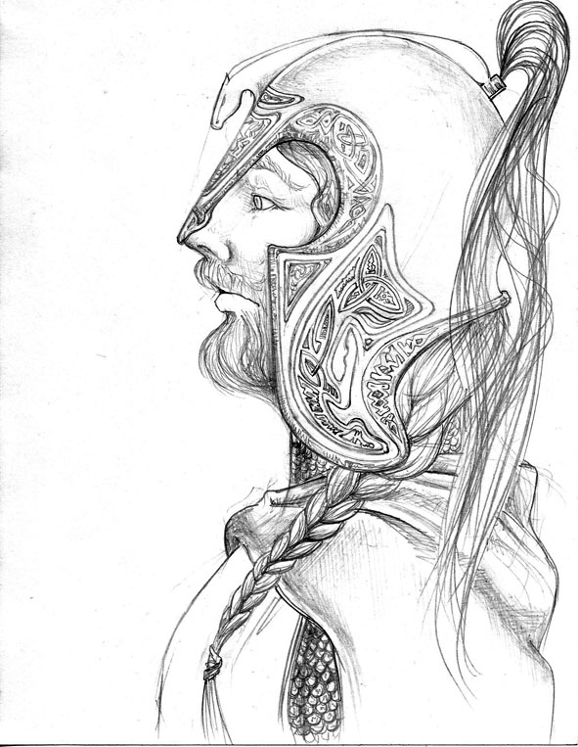 © shyangell

3_ Les hobbits
« Les Hobbits sont, bien entendu, vraiment conçus comme une branche du peuple spécifiquement humain (ce ne sont ni des Elfes ni des Nains) ; par conséquent les deux espèces peuvent vivre ensemble (comme à Bree) et sont simplement dénommées les Grandes Gens et les Petites Gens » Tolkien
La caractéristique physique la plus frappante des hobbits est leur petite taille (environ 1m), leurs autres caractéristiques sont leur pilosité abondante sur le dessus du pied, leur absence de barbe, leurs cheveux frisés et souvent bruns. Les hobbits vivent en moyenne 100 ans et atteignent leur majorité à 33 ans.
Les Hobbits se caractérisent de plus par leur nature aimable et pacifique, ils détestent les guerres. Ce sont de bons vivants, amateurs d’herbe à pipe, de bière et de bonne chère. Ils sont très habiles de leurs mains et fabriquent toutes formes d’outils, de meubles ou d’objets. Ils sont toujours joyeux et aiment d’ailleurs se parer de couleurs très vives comme le jaune ou le vert.
La plupart des hobbits, à l'exception de ceux qui vivent à Bree, habitent la Comté.
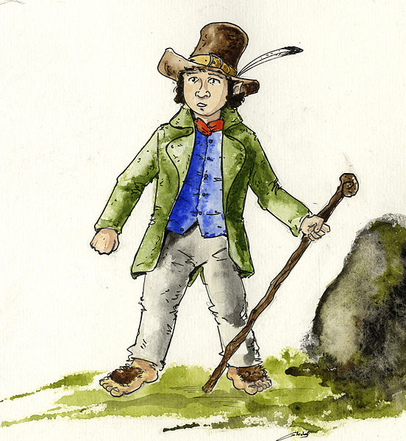 ©Antoine Glédel (wikipedia)

4_ Les nains
Les nains sont des humanoïdes mesurant entre 1m20 et 1m50. Ils sont robustes, trapus, très résistants et font donc de bons combattants. Leur espérance de vie moyenne est de 250 ans. Ils portent tous la barbe, les nains, comme les naines. Les nains sont un peuple fier, renfermé et secret, ils sont spécialisés dans le travail de la pierre et du métal. Ce sont les meilleurs forgerons des Terres du milieu, ils connaissent et savent travailler tous les métaux à la perfection, en particulier, le rarissime et très précieux mithril. Ils habitent de préférence sous terre, près de leurs mines et de leurs forges. Dans leur langue, le khuzdul, les Nains se donnent le nom de Khazâd.
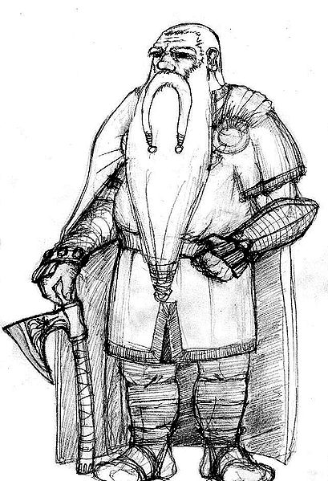
5_ Les elfes
Ce sont des êtres immortels et nobles, qui ignorent la vieillesse et la maladie. Les Elfes sont grands et imberbes. Les elfes sont les plus doués et les plus sages de toutes des créatures des terres du milieu. Leur capacité à l'arc et à la lame elfique font d'eux des guerriers redoutables. Ce sont aussi les éternels ennemis de Sauron. Les elfes sont aussi de grands forgerons et de puissants guérisseurs. Il existe plusieurs clans d'elfes
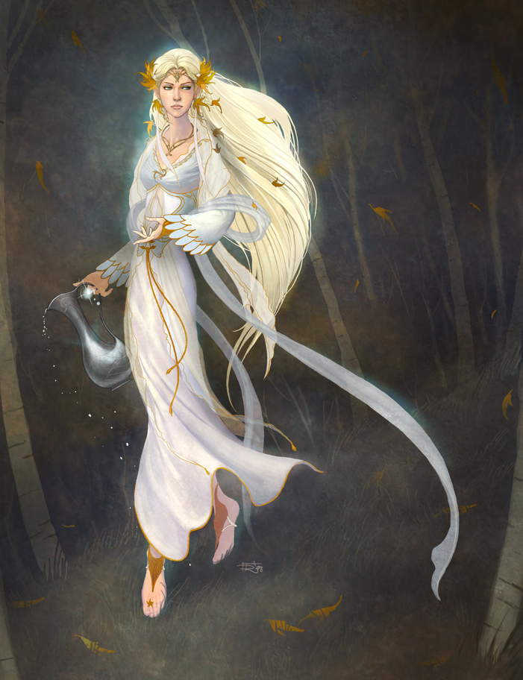 ©Gorrem

II_ Règles
1_ Les points actions (Pièces d'Or)
Pour réaliser certaines actions indiquées sur votre fiche de personnage, vous devrez dépenser des Pièces d'Or. Vous en aurez un certain nombre à votre disposition au début de la partie.
Les pièces d'or peuvent être également échangées entre joueurs (en échange d'informations ou de service par exemple), voire mise en commun pour réaliser une action particulière.
Les pièces d'or ne peuvent pas être volées.

2_ Les hobbits
Les hobbits ont tous la capacité "pickpocket" s'ils l'utilisent à la demande et pour le bénéfice de quelqu'un d'autre, sauf un autre hobbit.
Cette capacité permet soit de voler au hasard un indice en possession d'une personne particulière, soit de voler spécifiquement un indice à une personne particulière (attention, si la personne n'a pas l'indice en sa possession, l'action est considérée comme perdue). Donc si une Grande Personne souhaite utiliser la compétence "pickpocket", elle doit convaincre un hobbit de collaborer en le payant 1 PO.
Concrètement, chaque joueur (sauf les hobbits) aura sur soi une bourse ou un sac opaque qui contiendra les indices indiqués sur sa feuille de personnage sous forme de petits papiers. Le hobbit innocent tirera un des papiers au hasard et l'organisateur lui remettra l'indice correspondant.

Les hobbits ont également la possibilité de fouiller certaines pièces de la maison du Maire : la chambre, le bureau, le salon, selon le même principe, afin de trouver des indices qu'ils pourront remettre à leur commanditaire.
Le hobbits ne peuvent pas dépenser les PO qu'ils auront récoltées. Par contre, ils peuvent échanger un service contre un autre (« pickpocket » contre l'utilisation de la capacité d'un autre joueur par exemple).
Il est bien sur interdit d'exercer des pressions hors-jeu sur les hobbits (l'aubergiste veille !).
3_ Discuter, négocier
C'est gratuit et c'est l'action la plus importante que vous ferez cette soirée. Discuter permet d'obtenir des indices, de négocier pour obtenir des infos, des avantages etc...
4_ Les élections
En fin de soirée, il sera procédé à une élection informelle qui désignera le futur maire. Pour être élu, un des trois candidats (Flint Levesable, Owen Pailledoux et Clar Fortegrive) devra recueillir la majorité de 4 soutiens: ceux de chacun des ambassadeurs : Elenwë, Gimrin et Eofor et un soutien pour l'ensemble des hobbits.
Chaque candidat dispose de 2 monnaies d'échange (troupe ou chargement de provision). Il peut promettre aux ambassadeurs de leur envoyer une de ses 2 ressources. En échange les ambassadeurs pourront promettre au candidat de leur choix de lui fournir quelque chose qui l'aidera à se faire élire (fer, chevaux, etc...). La soirée se terminera par un vote à bulletin secret où chaque ambassadeur indiquera qui il soutient (s'il choisit de soutenir quelqu'un) et les candidats indiqueront ce qu'ils feront de leurs 2 ressources. Bien sûr, il est possible de faire des fausses promesses.
Si des ambassadeurs soutiennent un candidat qui n'est pas élu, ils ne recevront pas la ressource.
Voter ne nécessite pas de Pièce d'Or.

